SITUATION PROBLEME (5ème) « découverte du circuit en dérivation»

CONSTAT :
Les élèves n’envisagent que le circuit en série alors qu’ils ont abordé le circuit en dérivation en technologie en sixième.

PREREQUIS :
Schématiser un circuit électrique, symboles normalisés, fonctionnement de l’interrupteur, circuit ouvert et circuit fermé, notion sur la circulation du courant (sens conventionnel).

TAILLE DU GROUPE :
Groupes de deux élèves

DIFFICULTE PROF :
1/5

DIFFICULTE ELEVE :
3/5 il faut que les élèves se détachent du circuit en série et qu’ils sachent réaliser le circuit qu’ils viennent de dessiner

EVALUATION (l’évaluation porte sur …) :
L’évaluation porte sur le geste expérimental : le but est d’obtenir un circuit répondant aux critères de l’énoncée

CONCEPTION :
Aucunes

LE SUJET ELEVE :

Activité expérimentale

ELEMENTAIRE MON CHER LAGAFFE …
5 ème

Lagaffe vient d’imaginer un nouveau modèle de lampadaire pour éclairer plus gaiement les rues :
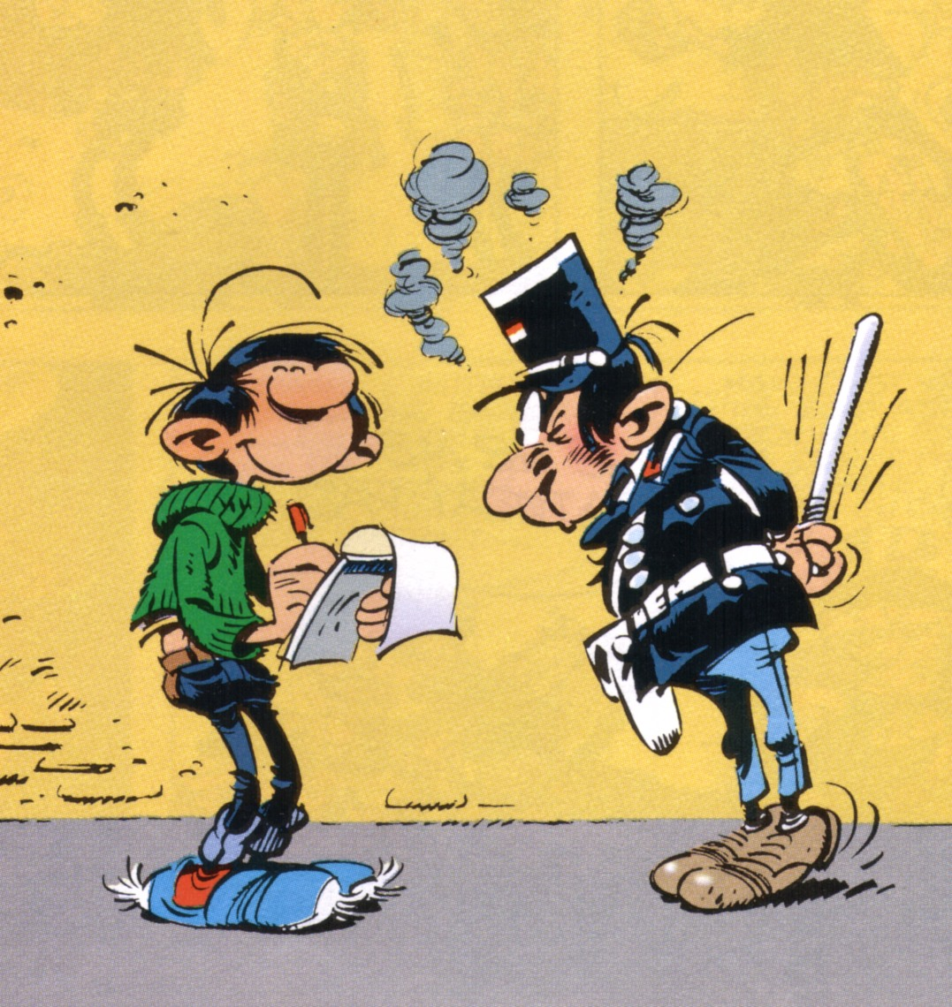
Bon, alors il y aurait trois lampes, et on pourrait les allumer de la façon suivante :
un interrupteur commanderait une lampe
un autre interrupteur commanderait les deux autres lampes…
… facile, non ?
Facile, sauf que vous n’avez qu’un seul générateur…

Voici le travail que tu as à effecteur pendant la séance :
- Trouve le schéma électrique du lampadaire de Gaston Lagaffe
- Soumets ton brouillon au professeur.
- Réalise le montage pour montrer à l’agent de police Longtarin que c’est possible…

- Au propre dans ton cahier, trace le schéma du circuit électrique que tu as réalisé.

DEROULEMENT DE LA SEANCE (1h)

- découverte du problème à résoudre : (5’)
Lecture individuelle du sujet puis explications en classe : un élève explique le problème.
Liste des conditions aux tableaux : un interrupteur qui commande une lampe, un autre interrupteur qui commande deux autres lampes, un seul générateur.
Elaboration en commun de la liste du matériel nécessaire (liste au tableau)

- recherche de solution : (15’)
Au brouillon et par groupe de deux, les élèves cherchent le montage qui correspond au lampadaire recherché et le présente au professeur. Le professeur vérifie l’absence de court-circuit.

- manipulation : (15’)
Une fois le schéma validé par le professeur, les élèves vont chercher leur matériel et réalisent le montage.
Puis appellent le professeur pour vérifier que les conditions requises sont satisfaites. Ceux qui n’ont pas réussi modifient leur circuit jusqu’à ce qu’il soit adapté.

- fin de séance : (10’)
Les élèves recopient leur schéma sur leur cahier puis les groupes les plus en avance commencent la recherche d’exercices portant sur le circuit en dérivation.

Lorsque tous les groupes ont fini de recopier leur schéma, il est important de faire un bilan de la séance en résumant les points suivants :
- Quel était le problème initial ? Quelles étaient les contraintes ?
- Comment a-t’on procédé pour résoudre le problème ?
- Un élève vient proposer son schéma au tableau puis discussion autour des différentes façons de représenter un montage en série.
- Réalisation du montage à la caméra+ vidéo projecteur.

LES EXPERIENCES PROPOSEES
- Tous les groupes (ou presque) commencent par dessiner un circuit en série avec : un interrupteur, une lampe, un interrupteur, deux lampes :
- Un circuit en dérivation avec les interrupteurs mal placés :

LES DIFFICULTES RENCONTREES :

Circuit en série :
Suite à la discussion sur la circulation du courant dans un tel circuit, un bon nombre de groupe continue de proposer un circuit en série dans lequel l’ordre des dipôles est modifié. Il est alors nécessaire à ce stade du TP de reprendre la classe et de re-expliquer au tableau pourquoi un circuit en série ne convient pas pour résoudre le problème posé.

Circuits dans lequel un interrupteur est mal placé :
Il suffit de suivre le trajet du courant avec les élèves pour qu’ils s’aperçoivent de leur erreur et la corrige d’eux même.

Les groupes bloqués :
En général, il reste deux ou trois groupes bloqués sur les dix de la classe. On peut les aiguiller en leur demandant de dessiner le schéma d’un circuit qui répondrait à la première exigence : un interrupteur (K1) qui commande une lampe (L1), puis un deuxième schéma correspondant à la deuxième condition : un interrupteur (K2) qui commande deux lampes (L2 et L3).
Les élèves dessinent bien des montages en série. Il suffit alors de leur dire que le montage recherché est la « fusion » de ces deux montages autour d’un même générateur.

Les groupes très rapides :
Prévoir une seconde question, par exemple « Si l’une des ampoules grille, l’autre s’éteint… Il faudrait que vous changiez votre circuit de manière à ce que si l’une des ampoule grille, l’autre reste allumée sachant que l’interrupteur continue de commander les deux ampoules à la fois ».

